اهداف
شناسایی و تشخیص بیماری در منطقه تحت پوشش
ثبت کامل مشخصات بیماری به منظور دسترسی به اطلاعات اپیدمیلوژیک
تعیین بروز ليشمانيوز
ثبت علایم بالینی داده شده به منظور تایید تشخیص بیماری
ثبت دوره بیماری از زمان تشخیص تا بهبودی
ارایه یک مدل مناسب ثبت بیماری لیشمانیوز در سطح استانی و سطح ملی
ایجاد بستر مناسب برای برخورداری از اطلاعات قابل اعتماد به منظور تحقیقات
ایجاد ارتباط فعال با مراکز بین المللی مانند سازمان بهداشت جهانی به منظور تشکیل هاب در سبزوار
ارزیابی نرم افزار در ثبت بیماری
ارزیابی خدمات پیشگیری تشخیصی درمانی و پیگیری بیماری

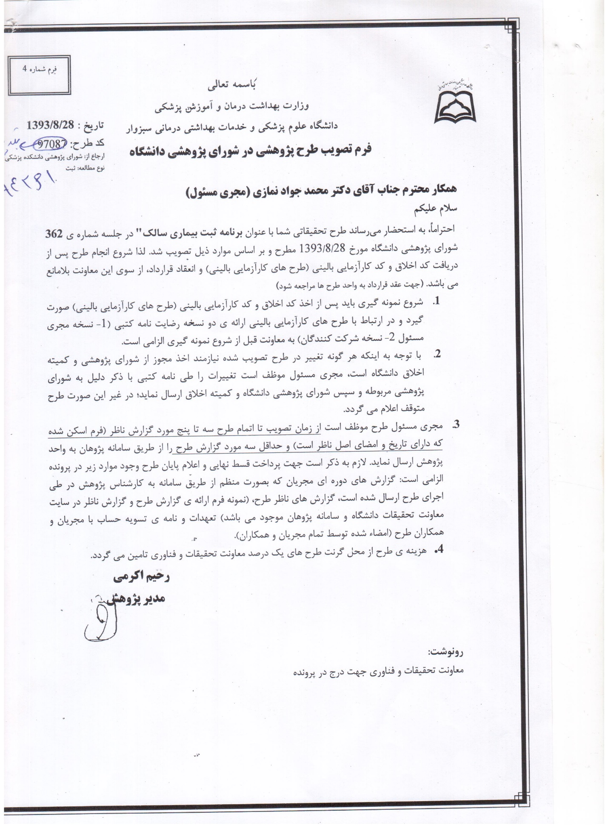
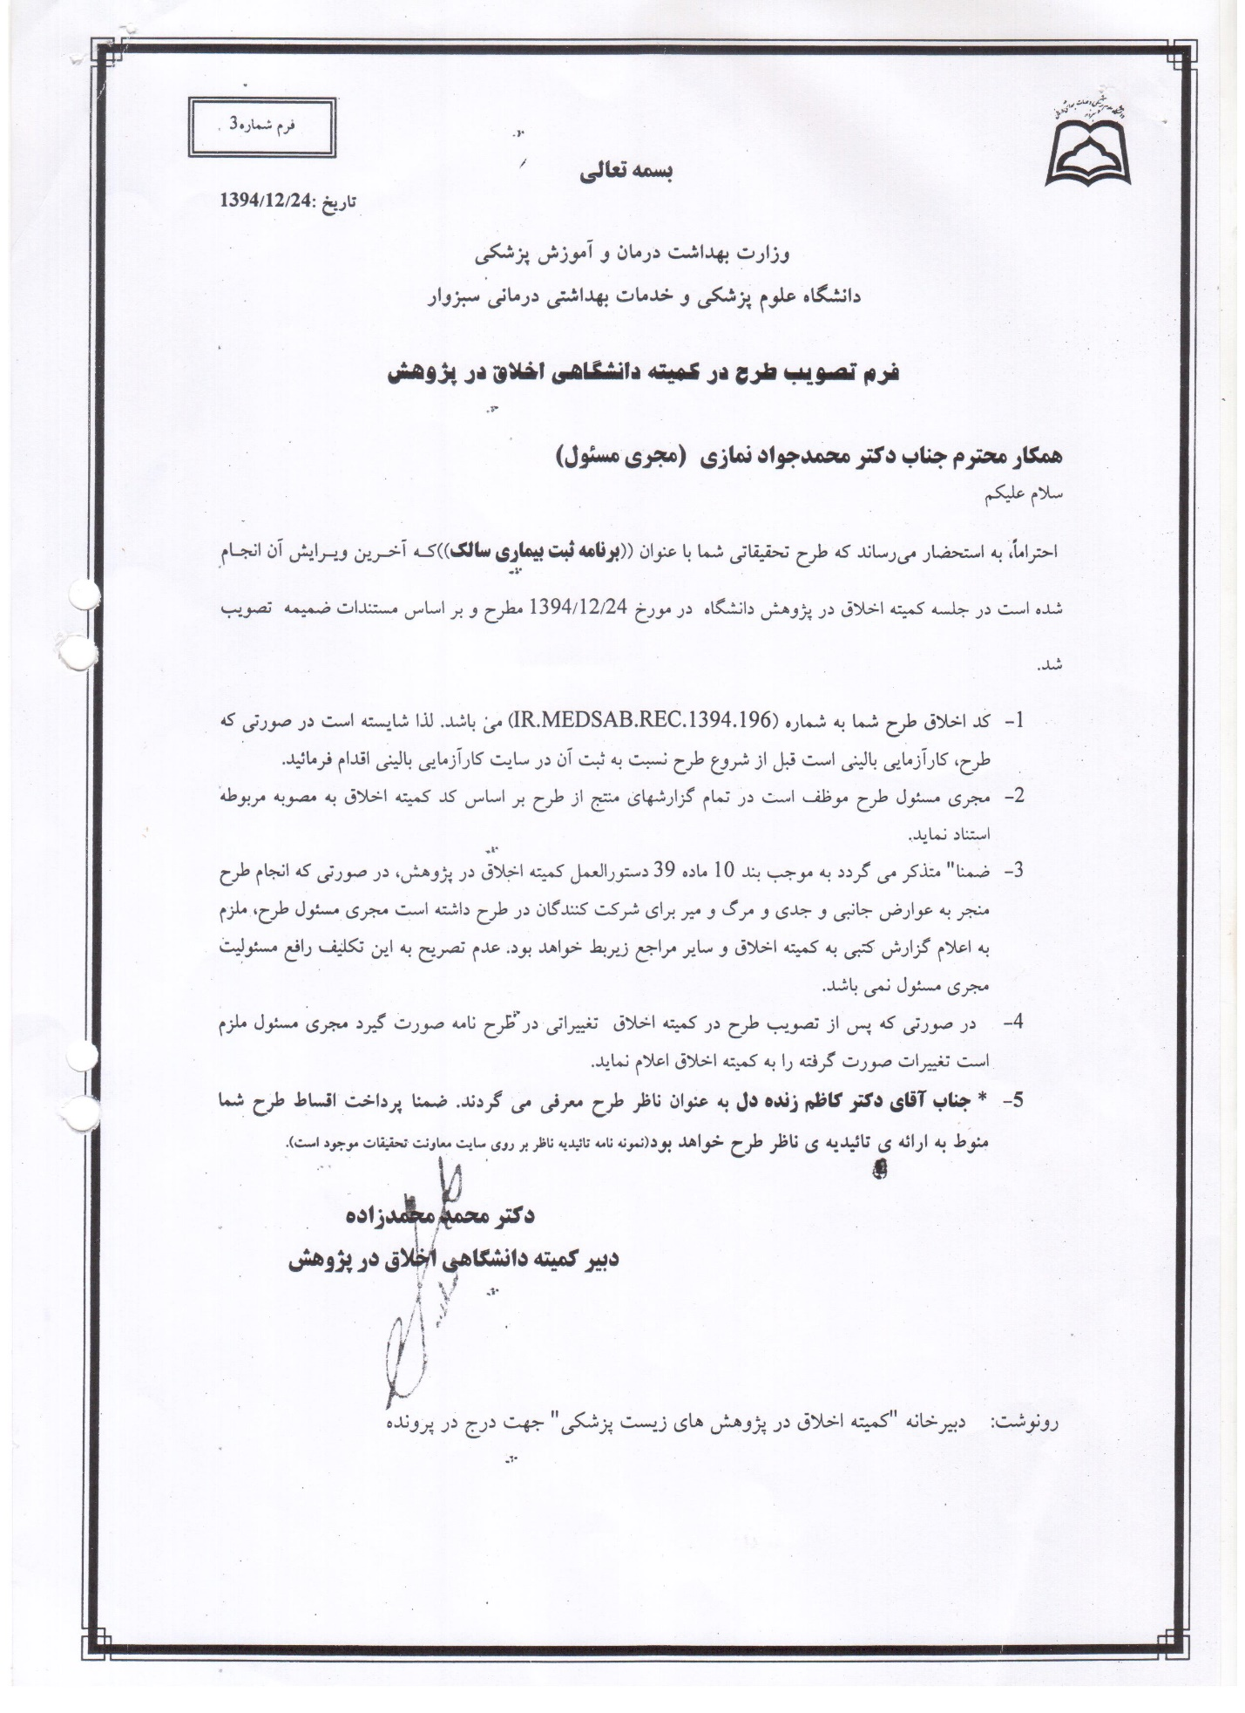
جمعیت هدف ثبت
هدف اول جمعیت شهرستانهای سبزوار: شامل تمامی شهرستانهای تازه رسمیت یافته مانند جغتای جوین، خوشاب، داورزن و سایر ..... می باشد.
شهرستانهای اسفراین و نیشابور نیز تحت پوشش این مرکز خواهند بود.
در صورت موفقیت و کارآمدی طرح در مرحله بعدی کلیه شهرستانهای استانهای خراسان رضوی، شمالی و جنوبی نیز تحت پوشش قرار خواهند گرفت.
نهایتا پس از تایید مدل مناسب و معتبر سازی آن در سطح ملی می تواند گسترش یابد
.
روش جمع آوری داده
منابع جمع آوري اطلاعات:
تکمیل پرسشنامه استاندارد توسط رابط ثبت در مراکز بهداشت و درمانی در سامانه ثبت
نظارت و پیگیري کارشناس بیماري هاي غیر واگیر مرکز بهداشت
سامانه سیب وزرات بهداشت
آزمایشگاه مراکز بهداشتی و درمانی

به منظور پوشش کامل آماری جمعیت از هر دو شیوه ثبت غیر فعال و فعال استفاده خواهد شد.
در ثبت غیر فعال یا اجباری از کلیه مسئولین شامل پزشکان مسئول مراکز بهداشتی درمانی، بیمارستانهای دولتی و خصوصی درخواست خواهد شد که فرم تشخیص و ثبت مشصات بیماران را تکمیل و آن را به مرکز ثبت بیماری ارسال نمایند.
در ثبت فعال از همکاران فعال در مرکز ثبت خواسته خواهد شد تا با مراجعه زمانبندی شده و منظم به کلیه مراکز درمانی اعم از بیمارستانها و مراکز درمانی و کلینیکهای خصوصی و دولتی نحوه ثبت اطلاعات را بررسی کرده و
معتبر سازی نمایند.
بازیافت اطلاعات گم شده و تکرار گیری نیز جزء وظایف کارشناسان مرکز خواهد بود.
از وظایف پرسنل مرکز که بطور فعال بیمار یابی میکنند بررسی اطلاعات به منظور عدم تکرار و همپوشانی اطلاعات بدست آمده از طريق غير فعال و مقايسه آن با اطلاعاتی میباشد که خود بدست آورده اند. این موارد به طور انفرادی با اطلاعات سجلی مانند شماره ملی و خصوصیات سجلی افراد ثبت شده نیز مقابله شده و تصحیح و تکرار گیری خواهند شد. بدین ترتيب حد اكثر اطمينان از درستی اطلاعات جمع آوری شده و از دست نرفتن نمونه یا مفقود شده بدست خواهد آمد.

روش کنترل کیفی داده
کنترل کیفی :
در کنترل کیفی برنامه ملی ثبت لیشمانیوز جلدي ، کیفیت اطلاعات ثبت شده بیماران توسط دانشگاه مجري با هدف
ایجاد دقت بیشتر در تجزیه و تحلیل و تفسیر اطلاعات بررسی شده، نواقص موجود ومیزان آن مشخص می گردد و در
صورت لزوم و به منظور برطرف شدن نقایص عمده در روش کار نیزتغییر داده می شود .این فرآیند که در قسمت
بیماریابی(مراجعه بیمار به مراکز بهداشت و درمان )صورت می پذیرد بر مبناي الگوي فعال می باشد..
این پروسه توسط کارشناس مرکز ثبت و همکاري رابط مرکز ثبت در دانشگاه هاي علوم پزشکی کشورانجام می شود و
طی گزارش شش ماهه اول و دوم سال ارائه می شود.

روش انتشار نتایج
تهیه گزارش های دوره ای و نهایی در غالب گزارشات کتبی به مراکز بهداشتی درمانی، ارائه‌های شفاهی، انتشار مقالات در مجلات معتبر ، جلسات توجیهی و اینفوگرافیک ‌های خلاصه جهت اطلاع عموم.

شرایط همکاری با برنامه ثبت
دانشگاه برای همکاری با ثبت سالک سبزوار باید :
- مجوز اخلاق و تفاهمنامه رسمی داشته باشد
- امنیت داده وزیر ساخت های مناسب را فراهم کنند.
- استاندارد و قالب داده ها را رعایت کنند .
- کارکنان آموزش دیده ونظارت کیفیت انجام شود .
- در پژوهش های مشترک مشارکت نمایند.

